探究酒精对水蚤心率的影响实验创新

武进区淹城初级中学 韩丽

1.实验教学背景

1.1 教材分析

本节内容采用苏教版八年级下册第10单元健康地生活中的第26章第1节内容《远离烟酒》中探究实验。本节内容承接第25章，在第二节《威胁健康的主要疾病》时学生已经初步认识到烟酒对健康有威胁，转而自然顺延到探究烟酒如何对健康产生危害。

本节内容旨在通过探究活动让学生认识到生活习惯与行为选择能够影响人体健康，从而自觉的做到拒绝饮酒，引导学生养成良好的生活行为习惯，增强机体健康，具备正确的健康意识，并具备一定的责任担当，主动的向身边人宣传烟酒的危害。

探究《酒精对水蚤心率的影响》实验展开，旨在让学生在活动过程中学习探究实验的一般流程、体会如何按照实验原则设计实验，形成理性的思维逻辑；同时学会最基本的数据测量、数据分析等技能。

1.2学情分析

初二的学生已经脱离儿童、青少年的心态，处于向成年人转变的重要时期，对成年人的一些生活行为有极大的好奇心和模仿心理，觉得饮酒、吸烟之后就是成年人的象征。在此时基于健康生活方式选择的问题进行实验探究，及时的引领学生养成健康的生活习惯，做到珍爱生命显得极为重要。

学生在日常生活中对酒比较熟悉，但是酒究竟对人体有没有危害实际上没有清晰的认知，甚至不以为意，因为喝酒的人很多，有些人或者广告都在宣扬喝酒有助于调节情绪，促进血液循环，特别是国人有泡药酒、过年自制酿酒的习惯。

2.实验器材：

75%酒精、清水、红肚玻璃鱼、烧杯、量筒、滴管、培养皿、载玻片、手机固定支架、放大镜、手机、捞鱼网、标签纸、吸水纸。

3.实验创新

3.1实验材料

教材选材：水蚤

优点：（1）材料体积小，易操作。

（2）显微镜下身体透明，易观察。

（3）可以在盖玻片下生存，放回水域也鲜少受损害现象。

缺点：（1）心跳过快，不利于计数。

（2）水蚤的心脏很小，又显白色，不容易被学生找到。

（3）实际操作过程中易被盖玻片压死。

（4）水蚤为节肢动物，心脏结构和血液循环与人体有较大差异，属于开管式循环。

本实验选材：红肚玻璃鱼

优点：（1）材料体长4-5厘米，大小适中

（2）全身透明，肉眼就可以观察到心脏的位置与心率。

（3）与斑马鱼属于同目物种，斑马鱼的心率在每分钟150左右，易计数。

3.1实验材料

设计实验材料的选择环节

资料给出几种实验材料：水蚤、玻璃蛙、红肚玻璃鱼、玻璃猫鱼及相关资料，然后让学生进行选择，并简单说说理由。

优点：

（1）训练学生的思维能力

（2）明确选材的一般原则：满足实验目的、干扰最小化、操作简便化、材料来源简便化。

3.2实验计数方法

传统方法：打点计数法

缺点：打点计数法，对于时间的控制难度大，而且容易漏打点导致数据不准确。

改进后：直接肉眼计数或放大镜下直接计数、借助手机相机慢动作功能

优点：（1）由于材料全身透明，鲜红的心脏方便肉眼或放大镜下直接计数。

（2）相机的慢动作拍摄功能直接可以10秒计时，并且还可以回放，方便一时数错的同学及时纠正。

（3）慢动作视频播放时还可以叠加减速，对于不能敏锐计数的同学很方便。

3.3分组实验和对照方式传统方法：每组学生用不同的小鱼来完成所有酒精浓度的数据统计。

缺点：耗时长，由于个体差异导致数据严密性差。

改进后：（1）每组学生只测一种酒精浓度下的清水心率和对应酒精浓度的心率。 （2）有一组学生可以选择任意没有的酒精浓度进行实验

优点：耗时短、 数据的可信度高

3.4 实验数据采集和分析

3.4.1数据采集：

a.要求对同一条小鱼在清水中和对应的酒精中都要计数10s内的心率，形成严格的对照

b.同一条小鱼在清水中和对应的酒精中重复计数三次，分别为60s后、90s后、120s后。

c.在清水中计数后放回大烧杯中让小鱼恢复1-2分钟，再放入酒精中计数。

d.每个酒精浓度下计数三条小鱼的心率。

优点：尽可能保证了重复实验、实验的等量原则和完全的对照。并且连续的、持续的观测心率可以更好的了解酒精对小鱼心率的作用变化。

组别： **浓度酒精溶液

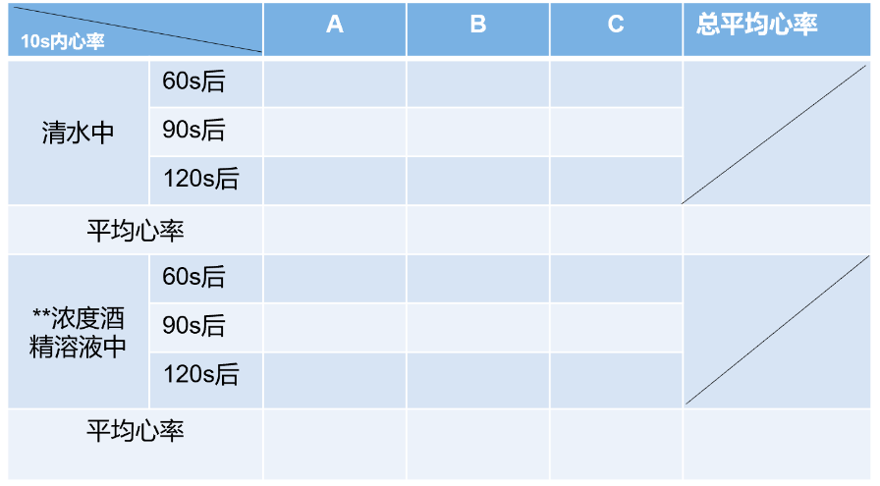

3.4.2数据汇总1 先完成表格然后绘制曲线图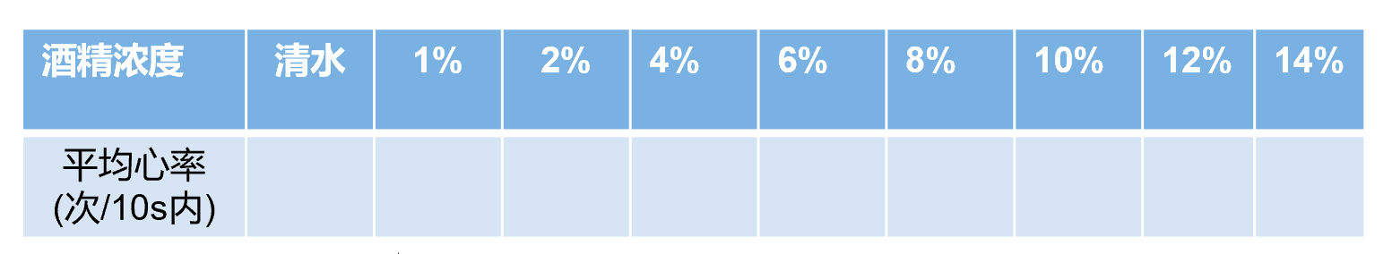

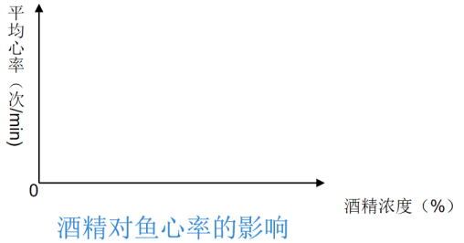

3.4.2数据汇总2 先完成表格然后绘制柱状图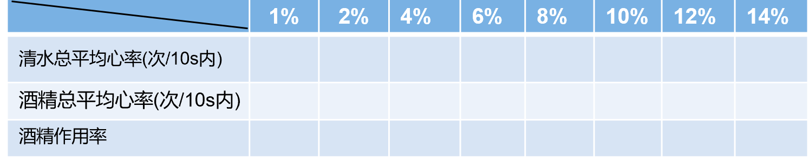

酒精作用率计算公式：（清水总平均心率-对应酒精浓度下总平均心率）/清水总平均心率*100%

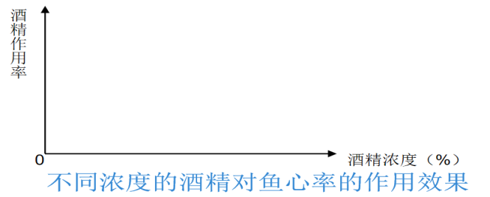

3.3.3数据汇总3 绘制散点图

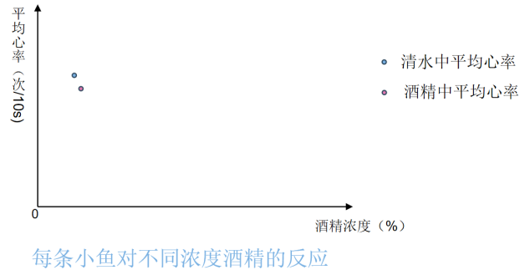

每一组实验数据的分析都可以引导学生来做一个实验的初步结论，如果中间出现有单个数据的特殊可以顺便引导学生思考原因（个体的差异、或其他因素），最后再让学生说一说这个实验能够得到的实验结果。

实验真实数据如下：

|  |  |  |  |  |  |  |  |  |  |
| --- | --- | --- | --- | --- | --- | --- | --- | --- | --- |
| **酒精浓度** | **清水** | **1%** | **2%** | **4%** | **6%** | **8%** | **10%** | **12%** | **14%** |
| 平均心率(次/10s内) | 34.25 | 13.44 | 24.33 | 22.56 | 27.67 | 20.67 | 9.44 | 10.33 | 0 |

|  |  |  |  |  |  |  |  |  |
| --- | --- | --- | --- | --- | --- | --- | --- | --- |
|  | **1%** | **2%** | **4%** | **6%** | **8%** | **10%** | **12%** | **14%** |
| 清水总平均心率(次/10s内) | 22 | 23.78 | 34.45 | 42.11 | 37.44 | 36.34 | 45.44 | 32.44 |
| 酒精总平均心率(次/10s内) | 13.44 | 24.33 | 22.56 | 27.67 | 20.67 | 9.44 | 10.33 | 0 |
| 酒精作用率（%） | 38.9% | -2.3% | 34.5% | 34.3% | 44.8% | 74% | 77.3% | 100% |

|  |  |  |  |  |  |  |  |  |
| --- | --- | --- | --- | --- | --- | --- | --- | --- |
|  | **1%** | **2%** | **4%** | **6%** | **8%** | **10%** | **12%** | **14%** |
| 酒精30s作用率 | 14.3% | 0% | 33.9% | 13.2% | 43.9% | 59.6% | 50.8% | 100% |
| 酒精60s作用率 | 19.9% | -6.9% | 35.7% | 29.2% | 38.3% | 75.9% | 71.4% | 100% |
| 酒精90s作用率 | 43.7% | 10.8% | 33.9% | 36.4% | 49.2% | 72.9% | 76.6% | 100% |
| 酒精120s作用率 | 40.3% | 19% | 33.9% | 36.9% | 48.3% | 82.7% | 84.4% | 100% |

4.实验原理

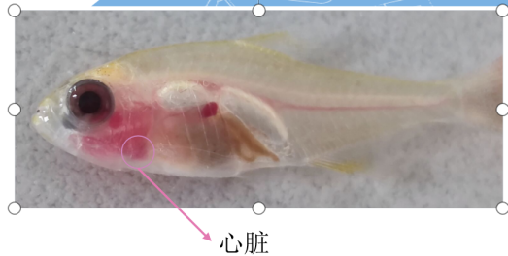（1）鱼的心脏位于鳃弓后下方，靠近胸鳍的腹腔——围心腔内。

（2）红肚玻璃鱼属于玻璃灯鱼品种之一，别名：玻璃霓虹灯鱼，硬骨鱼纲，新鳍亚纲，鲤形目，脂鲤科，在进化上属于原始心脏，心脏结构有一个心房一个心室。全身透明，内脏清晰可见。

（3）酒精对多种器官有损害作用，如大脑、肝脏、胃、心脏等。酒精可加速血管收缩和扩张，过量饮酒会刺激心血管导致心脏供血速率减慢，即心率变慢，从而出现心率不均匀的现象。

5.实验教学目标

（1）通过探究活动，能让学生有具体认识并主动说明酗酒对人体健康的危害。

（2）掌握探究实验设计的一般原则，体会探究的基本过程，培养动手操作的实验技能、大胆质疑的能力和合作创新能力。

（3）初步掌握对数据的处理和分析能力。

（4）通过对探究结果的总结和理解，树立珍惜健康，珍爱生命的观念。

6.实验教学内容及过程

导入课题——以中国酒文化及饮酒现状引到酒对人体影响的具体实例直接引入主题，以问题引发学生学习的好奇心，提高实验开展的教学效果。

学生设计实验——引导学生根据给出的实验器材自主设计实验（可参考学案）。重点在于根据实验的原则设计出对照实验、重复实验，注重实验的细节设计。

实施实验采集数据——学生根据实验步骤操作实验，重点在于对心脏位置的观察、心率数据的计数和记录。

数据分析得出结论——每个小组根据设计的表格初步对数据进行处理，然后汇总成曲线图，并对实验数据进行分析，总结实验结论。

关注酗酒危害倡导健康生活——根据实验结论，总结形成自己的认知或提出疑问，并建立自身正确的健康方式。

7.实验教学效果及反思

7.1实验教学效果良好

取材生动鲜明，学生观察兴趣浓厚，观察简单结合手机新功能的发现和应用，学生全员参与，积极性极高。红肚玻璃鱼的心脏结构和循环系统比水蚤进化，更接近人类的心血管系统，实验结果的可信度更高。

对数据的多方面分析，让学生学会从不同角度发现问题，体会不同角度看事物的乐趣。同时让学生获取的证据更丰富充分，有助于概念的构成和核心素养的形成。

7.2实验教学反思不足

实验取材原本的目标是斑马鱼——与人体基因存在高度相似性，且胚胎呈现为透明状，很容易观察到其体内器官，现已成为医学和生命科学研究中第二大最常用的动物模型。目前的学校设施培育孵化斑马鱼难度极大，而且显微镜下用软件观测胚胎心率成本很高，所以退而其次选择了与斑马鱼同属一目的玻璃灯鱼。课前我发现也有人用玻璃拉拉做过实验，但是在本地区走访后发现商家都都反应成活率低，难养活，没有观赏市场，所以本地市场都不出售玻璃拉拉。

鱼的心脏结构还是与人体有差异，信服程度还有所欠缺，但是现在养殖的宠物种类越来越多，也为我们的实验取材提供了可变之处，拓宽了我们的研究思路，若利用多种生物进行实验，证明多种生物的心率都受到酒精的影响，那么我想学生更容易接受酒精对人体的危害。

预实验中每个酒精浓度下只做了一条小鱼，在10%的酒精浓度下，一分钟后死亡，所以我只预设到了14%的酒精浓度。但是有一组自由选择浓度的学生用了20%的酒精浓度，在一分钟后没有死亡，也有在8%酒精浓度下浸泡时间超过三分钟后发现死亡的，我只引导学生去思考了原因，但是总觉的设置的实验酒精浓度和时间其实可以大胆一点，在酒精浓度高的前提下不一定要遵循浓度梯度。

7.3实验教学反思衍生

本人目前设想利用本地区可操作的芦丁鸡进行实验。不仅可以短时间内观测酒精对芦丁鸡心率的影响，同时还可以进行长期实验，设置对照组——长期大量饮酒的雌鸡、不饮酒的雌鸡，观测产蛋率或孵化率、畸形率来进一步证明酒精对胚胎的影响。

在今后的教学中我会不断创新，努力提升学生的生物学素养，培养学生大胆质疑，勇于用事实证明的精神。

附：学案

探究酒精对水蚤心率的影响实验学案

武进淹城初级中学 韩丽

资料1：广西南宁市江南区人民法院审结一起因赴酒局醉酒引发心源性猝死的赔偿案。

晚上8点，王某与李某、吴某、莫某四人共饮尽42度的两瓶白酒，每瓶500毫升，韦某则独饮啤酒。当晚12点半，五人离开烧烤店，而后王某与李某、莫某相约到江南区吃夜宵，三人吃夜宵约20分钟后离去，行至江南区某网吧时，王某突然呕吐倒地并昏迷，李某、莫某为其清理了口腔内容物，守候在其身边，发现情况有异后，于凌晨2点18分拨打了120急救电话。凌晨3点15分，王某经抢救无效死亡。  
　　司法鉴定中心鉴定发现，王某是具有明显心脏病病变的患者，其心脏血液中乙醇（酒精）含量为179.68mg/100ml，属醉酒状态。而当其处于醉酒状态时，极易诱发病变急性发作致心肺功能衰竭而死亡。

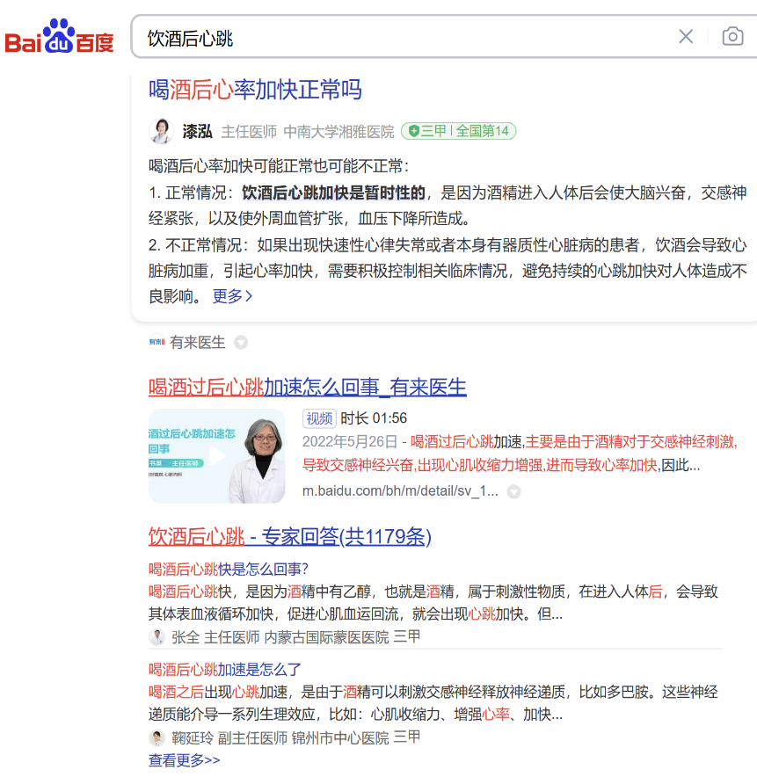资料2：

探究实验的流程

1.提出问题： （根据资料）

2.作出假设：

3.制定计划：

材料：水蚤、红肚玻璃鱼、玻璃蛙、玻璃猫鱼

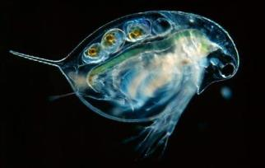水蚤是一类节肢动物，俗称鱼虫。它们身体透明，体形微小，在显微镜下观察。水蚤的心脏位于背部中央偏上部位，水蚤心率每分钟100次到350多次不等。

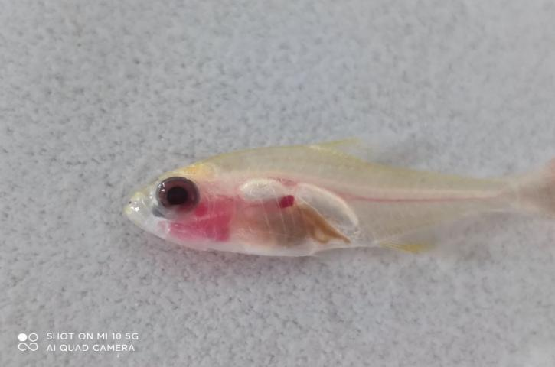红肚玻璃鱼全身透明，内脏清晰可见。心脏位于鳃弓后下方，靠近胸鳍的腹腔围心腔内。肉眼就可观察到心跳。市场上常见的观赏小型鱼。每分钟150-240次。

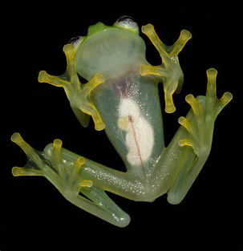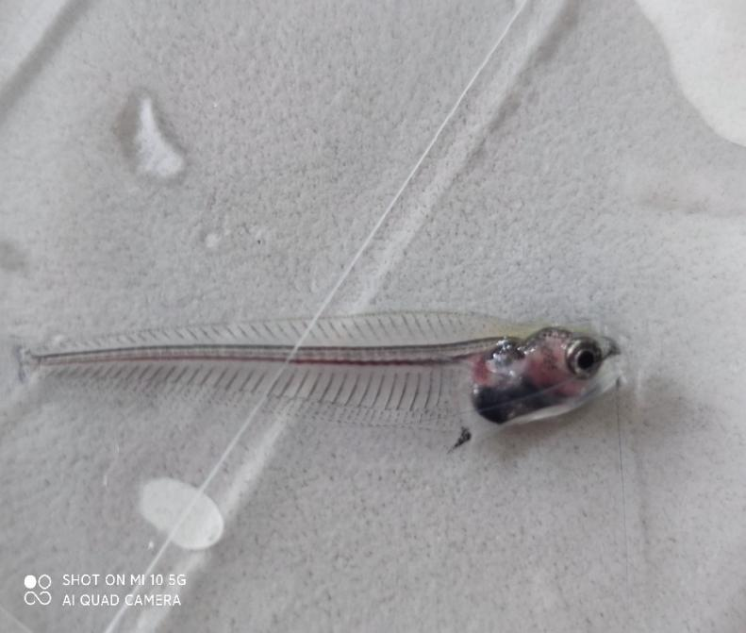玻璃蛙，中南美洲青蛙。只要当背景颜色是淡黄绿色时，玻璃蛙的腹部皮肤就会变得像玻璃一样透明！我们可以轻易地透过它的皮肤看到它身体内部的构造，像心脏、肝脏还有消化道之类的，清晰度也是极佳的，靠近看甚至能看清它心脏的轮廓和跳动。主要在广州市场出售向全国。

玻璃猫鱼，全身透明和生长在嘴部的两根长长的状若猫须得触须。通体透明，脊骨、刺、鳍条和内脏等清晰可见，但心脏位置有黑色斑块。市场上常见的观赏小型鱼。

（1）你选择哪一种材料？理由是什么？

（2）实验衡量酒精影响的指标是什么？你如何测量？

（3）实验设计的原则有哪些？ 如何在你制定的实验步骤中体现？

（4）如何利用体积分数为75%的酒精来配制体积分数为10%的酒精？

（5）请你设计一个表格来记录实验数据。

4.实施计划：请4人为一小组，每一组3条小鱼只测定一种酒精浓度下心率的变化。

5.得出结论：

请根据要求对实验数据进行相应处理。

记录你的数据表格 组别： 浓度酒精溶液

1 数据汇总记录表格

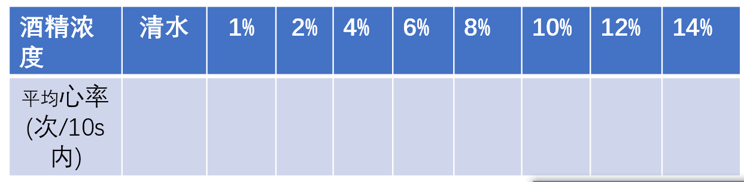

数据处理：绘制曲线图

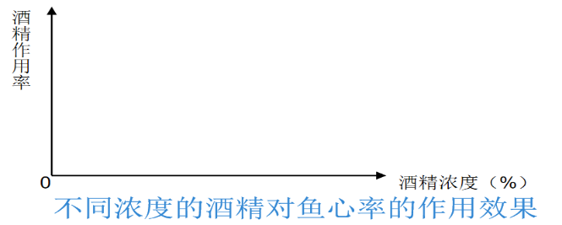

分析结论：

2数据汇总记录表格

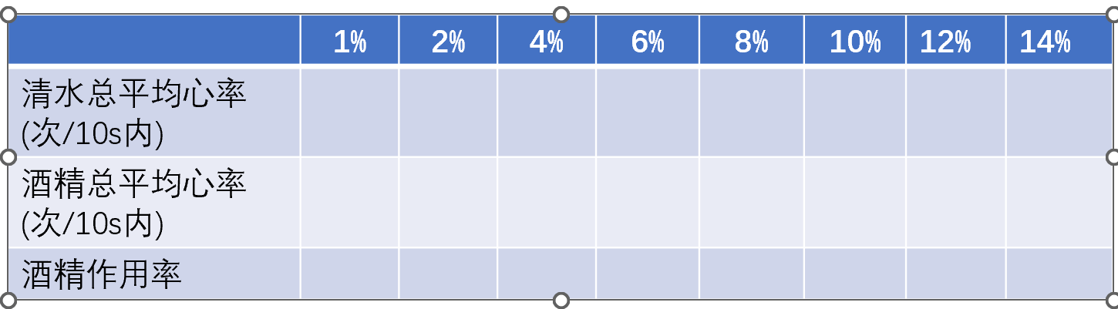

数据处理：绘制柱状图

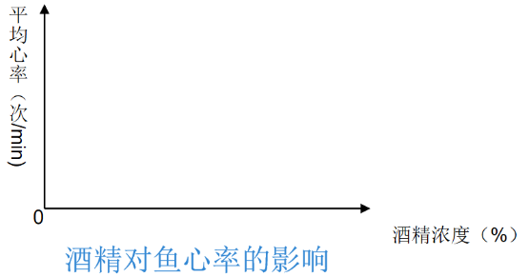

分析结论：

3数据汇总处理 绘制散点图

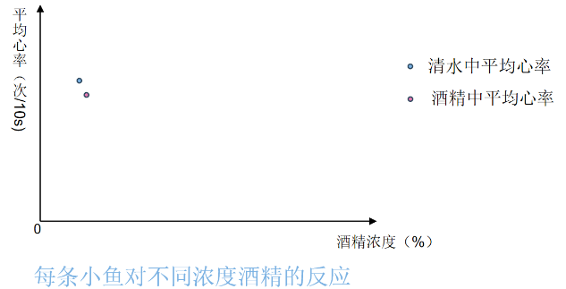

分析结论：

实验结论：

6.表达与交流

（1）对于本次实验你还有什么收获和疑问？

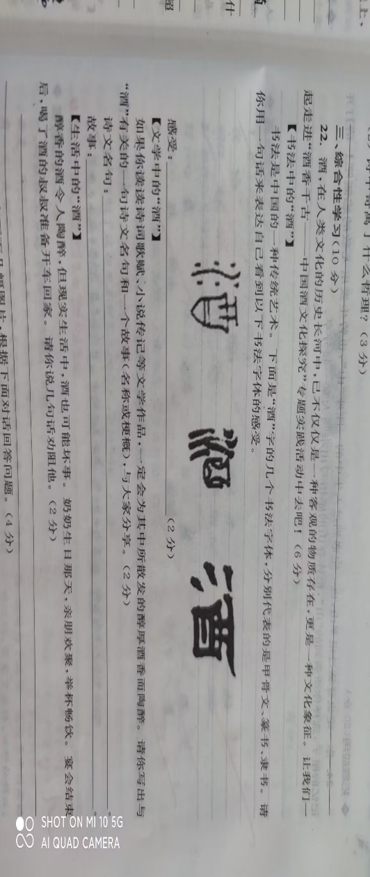

（2）语文练习册中的这道题中【生活中的酒】你能应用今天的所学完成了吗?